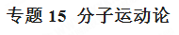
一、分子运动论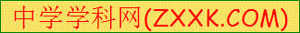
1．分子动理论内容
（1）物质是由分子组成的。
（2）一切物体的分子都在不停地做无规则的运动
（3）分子间有相互作用的引力和斥力。
2.分子热运动
（1）扩散现象：不同物质在相互接触时，彼此进入对方的现象。扩散可以发生在固液气三种状态之间，但看不到颗粒存在。
（2）扩散的实质：（1）分子永不停息的做无规则运动。（2）分子间有间隔。
（3）分子热运动：分子无规则运动与温度有关，所以称为分子热运动。
3.分子间的作用力
分子间有相互作用的引力和斥力。
当分子间距离处于平衡位置r=r₀时，分子所受引力和斥力相等；
当分子间的距离r﹤r₀时，引力小于斥力，作用力表现为斥力；
当分子间的距离r﹥r₀时，引力大于斥力，作用力表现为引力；
如果分子相距很远r﹥10r₀，作用力就变得十分微弱，可以忽略
①固体和液体很难被压缩是因为：分子之间的斥力起主要作用。
②固体很难被拉断，钢笔写字，胶水粘东西都是因为分子之间引力起主要作用。
③ 破镜不能重圆的原因是：镜块间的距离远大于分子之间的作用力的作用范围，镜子不能因分子间作用力而结合在一起。
二、分子运动论考法
一般考查分子运动论内容的试题，多数以填空题出现，有的也在选择题、简答题里出现，但选择题的选项往往渗透其他方面知识。分值在2——3分左右。
三、分子运动论例题及其解析
【例题1】关于分子，下列认识中正确的是（ ）
A．红墨水在水中散开说明分子间有斥力
B．吸盘能牢牢吸在玻璃上，说明分子间存在引力
C．尘土飞扬，说明分子在不停地运动
D．糖在热水中溶解得快，说明温度越高，分子的热运动越剧烈
【例题2】在如图所示的四种现象中，能体现“分子在不停息地运动”的是（ ）
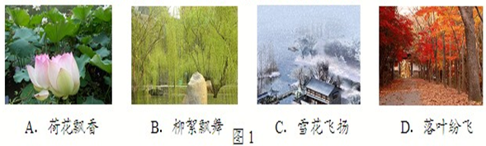
【例题3】劣质油漆中含有大量甲醛，甲醛会散发到空气中，危害人体健康，请结合学过的物理知识回答：这是一种什么现象？这种现象表明什么？请再举出一个生活中类似的现象．
四、分子运动论训练题及其解析
1.对下列现象的解释，正确的是 ( )
A．打开香水瓶盖后，能闻到香味，说明分子在永不停息的运动
B．封闭在容器内的液体很难被压缩，说明分子间有引力
C. 用手捏海绵，海绵的体积变小了，说明分子间有间隙
D. 铅笔笔芯用了一段时间后会变短，说明分子间有斥力
2.“林都”伊春，一年四季风景如画，下列现象的成因不属于物态变化的是（ ）
A． 春天冰雪消融 B．夏天的早晨，河面飘荡着的白雾
C． 秋天果香扑鼻 D．冬天，飘落的雪花
3．八月桂花盛开，微风吹过，飘来阵阵花香，这说明（ ）
A．分子非常小 B．分了间有相互作用力
C．分子是可分的 D．分子处在无规则运动中
4.下列常见的自然现象，能用分子热运动知识解释的是（ ）
A．春天，柳枝吐芽 B．夏天，山涧瀑布
C．秋天，菊香满园 D．冬天，雪花飘飘
5．分子很小，看不见摸不着，但我们可以通过一些直接感知的现象，经过合理的推测来认识分子．下列推测既合理又符合事实的是
A．现象：注射器内的水很难压缩 推测：分子之间存在斥力
B．现象：空气中沙尘飞舞 推测：分子在做无规则运动
C．现象：钢棒很难压缩 推测：分子之间没有间隙
D．现象：磁铁上吸住了很多铁屑 推测：分子之间存在引力作用
6．用素描笔在纸上画一条线，再用放大镜仔细观察，发现这条线是“断裂”，将100ml的酒精和100ml的水混合后，发现总体积小于200ml．基于上述现象所设想的物质微观结构模型较为合理的是（ ）
A．物质是由微粒组成的，微粒之间有空隙[来源:Zxxk.Com]
B．固体是由微粒组成的，液体是连成一片的
C．液体是由微粒组成的，固体是连成一片的
D．物质由微粒组成的，各个微粒在一起，形成我们看到的连续体
7.下列现象中，能说明分子在不停地做无规则运动的是（ ）
A．冬天大雪纷飞 B．桂花香飘满园
C．成群的蝴蝶翩翩起舞 D．美丽的烟花在空中绽放
8．如图所示是观察气体扩散现象的实验装置，撤掉两瓶中间的玻璃板，两种气体逐渐混合变均匀，这种现象表明 。
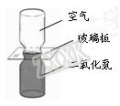
9．两滴水银靠近时能自动结合成一滴较大的水银，这一事实说明分子之间存在着 ，一匙糖加入水中，能使整杯水变甜，说明 ；酒精和水混合后，总体积会_______，直接说明___，间接说明 。
10.刚装修完的房子，打开房门就会闻到刺鼻的气味，这是 运动的结果。为了减少新房子有害气体对人体造成的危害，根据温度越高， 越快，可以采取在高温季节来临前装修完并搁置一段时间，加强通风等措施。
11．海鲜粥是北部湾地区的一道家常美食．煮好的粥香气扑鼻，这是什么现象？而且粥的温度越高，香气就越浓，这是为什么？当我们对着热粥表面吹气时，粥就凉得更快，这又是为什么？请你用物理知识说明其中的道理．
12．如图，认真观察下面四个实验。回答问题：
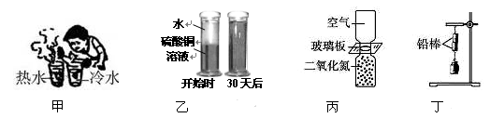
（1）图甲往两杯底注入等量的红墨水，红墨水在两杯水中扩散的快慢 ；
（2）图乙是液体扩散，实验过程中 和硫酸铜分子在不停地做无规则运动；
（3）图丙抽去玻璃板后，密度较大的二氧化氮气体 进入上面的瓶子；
（4）图丁两根铅棒压紧后，下面挂重物都拉不开，说明 。

